МОУ СОШ № 1

ИЗ
ИСТОРИИ
УЛИЦЫ
КАЛИНИНА

Работу выполнила
ученица 4-Б класса
Белоус Лина .
Руководитель
Дружинина Г.Н.

г. Луза
2008
Цель: Познакомиться с историей улицы, на которой находится моя
школа.
Методы исследования:
-чтение книг по истории г. Лузы Нечаева В.И.,
-обращение в бюро технической инвентаризации за исторической
справкой,
-беседа с жителями улицы Калинина,
-беседа с редактором газеты «Северная правда»,
-фотографирование объектов.

ПЛАН

1.Местоположение улицы Калинина.
2.Первые жители.
3.Предприятия и учреждения, расположенные на улице Калинина.
4.Сад Вольхина.
5.Лузская средняя общеобразовательная школа №1.
6.Награды улицы Калинина.
7.Выводы.
8.Использованная информация.
9.Приложение.

Улица Калинина расположена в центре города Лузы. Она начинается от первого Набережного переулка и продолжается до улицы Максима Горького. Протяжённость 650 метров. Улица носит имя Калинина Михаила Ивановича, который был председателем Верховного Совета нашей страны (1918 – 1946 годы).
Первыми на улице Калинина начали строиться частные дома №1, №3 (1949 г.), №6. В доме №1 жил Пластинин Николай Алексеевич. В доме №3- Вараксин Аркадий Фёдорович – директор «Союзлесторга». В доме №6 – Уварова Елизавета Васильевна – учительница математики Савинской школы в предвоенные годы, награждена орденом Трудового Красного Знамени.
Двухквартирные дома на улице Калинина начали строить в 1950 году в связи с организацией треста «Комилузтранлес», контора которого находилась на улице Ленина на месте магазина «Муссон». Трест занимался заготовление леса и лесопилением. Дома строили рабочие предприятия и группы учащихся школ ФЗО для руководящих работников треста за короткое время. Сначала они были необшитые, неоштукатуренные.
Первые жители:
- Ландратов Алексей Петрович – заместитель директора,
- Ефремов Виталий Павлович – инженер-строитель,
- Данилов Николай Васильевич – начальник производственного отдела,
- Николаев Николай Михайлович – главный механик рейда,
- Гальцев Александр Васильевич – заместитель директора,
- Юферов Ефим Семёнович,
- Кузнецов Иван Прокопьевич,
- Шапкина Татьяна Трофимовна,
- Кудлай Пётр Фёдорович.
На этой улице находились и находятся важные для города предприятия и учреждения. В доме №2 расположена редакция районной газеты «Северная правда». Она была построена в 1972 году на пустыре. На первом этаже располагалась типография, в которой работали три цеха: наборный, печатный, линотипный. Вручную набирали газету и различные бланки для предприятий и учреждений города. Печатали способом высокой печати на специальных машинах. На втором этаже разместилась редакция газеты, работают журналисты, корреспонденты. Они подбирают материалы для газеты, обрабатывают их. В 2001 году произошла модернизация здания. Это было связано с тем, что с 2001 года газету «Северная правда» стали печатать на компьютере в Мурашах офсетным способом по новой технологии – компьютерная вёрстка газеты. Редакция газеты по-прежнему находится на втором этаже. А от типографии остался один цех, где раскручивают и режут бумагу для изготовления бланков. Большую часть первого этажа сейчас занимает торговля. Всем известен первый в Лузе магазин самообслуживания «Семья». Позднее открылся магазин «Рыбалов», где можно купить всё необходимое для рыбалки. Совсем недавно в магазине «Семья» открыт новый отдел – продажа сотовых телефонов. Это связано с установлением сотовой связи в городе. Главный редактор газеты «Северная правда» Петухова Л.В. отметила, что планирует благоустроить территорию здания: украсить фасад, разбить клумбы.
С довоенного времени на улице Калинина, в доме №5 размещалась организация «Союзлесторг» Кировской межобластной торговой базы. Она заготовляла лес на территории Подосиновского района и отправляла его в безлесные районы Союза. В 60-ые годы организация стала производить тару. В настоящее время Лузский тарный участок находится около южного переезда железной дороги.
С довоенного времени и до 90-ых годов в доме №7 располагалась столовая ОРСа и кулинария. На месте столовой сейчас находится офис и магазин «Хлебопродукты». В этом же здании открыт магазин «Детали машин и тракторов». Напротив столовой на месте дома №4 Губиной Г.П. располагались склады райпотребсоюза.
В начале 50-х годов Луза была однообразной, серой, зелёных насаждений, как теперь, в ней было мало. И в это время начались масштабные работы по озеленению города, во главе которых стоял Василий Афанасьевич Меньшиков. Он привлёк к работе по озеленению города всех жителей. Пенсионеры и комсомольцы преобразили городской сад, который расположен на улице Калинина. Маленькие и редкие в то время сосенки были огорожены. За ними заботливо ухаживал пенсионер Николай Алексеевич Вольхин. Затем к сосенкам добавили рябинки, берёзки, липки, акации. Позже около сада была возведена высокая изгородь, углы обнесены колючей проволокой. Ворота закрывались. В праздники и выходные дни устраивались гулянья. Когда проводились мероприятия, вход в сад был платный. За садом ухаживал один человек, но всегда там было чисто и красиво. Росло много травы. Люди ходили только по тропинкам, берегли зелёные насаждения. В 1969 – 1970 годах в саду была построена танцплощадка. Изгородь тогда убрали. Но сад по-прежнему оставался чистым, ухоженным. Здесь с большим желанием стали собираться на прогулку родители с детьми. Вечером молодёжь приходила на танцы. Около сада развернулась торговля, работали два ларька. В настоящее время сад Вольхина потерял свою красоту. Полуразрушенная танцплощадка, сломанные качели, пустые бутылки, стёкла, мусор не радуют глаз.
Рядом с садом Вольхина расположено здание Лузской средней общеобразовательной школы №1. Оно было построено в 1964 году на пустом месте на 640 ученических мест. Красивое типовое трёхэтажное здание выглядело сиротливо и неуютно без зелени. Поэтому учителя и учащиеся решили заняться озеленением школы. Помог им в этом Меньшиков В.А. Он часто бывал в школе: советовал, консультировал. Под его руководством были доставлены саженцы с Алтая. Руководила работой учитель биологии Моломина Л.Б., которая жила на улице Калинина в доме №12. Во дворе школы были посажены яблони, ирга, крыжовник, акации, сирени, клёны и другие растения. Около школы разбиты большие клумбы, где с весны до поздней осени цвели пионы, астры и много других цветов. «Какая была красота!» - вспоминают жители улицы Калинина. Ученики берегли наряд своей школы, ухаживали за посадками. Директором в это время был Савинский Василий Николаевич. От него принял школу Савинский Анатолий Симонович, который передал руководство дочери Василия Николаевича – Русовой Валентине Васильевне. Общий педагогический стаж династии Савинских более 200 лет, из них в Лузской средней школе – более 100 лет. И совсем не случайно эту школу называют школой Савинских. Много славных страниц в её истории. Во многих начинаниях школа №1 была первой. Здесь были созданы первые школьные мастерские, а затем впервые в районе введено трудовое производственное обучение. Школа одной из первых в области перешла на кабинетную систему. На всю область прогремела школа Савинского в 1965 году прекрасной инициативой – превратить город в цветущий сад к 100-летию со дня рождения В.И. Ленина. Сейчас она готовиться отметить юбилей – 90 лет со дня образования.
Улица Калинина хотя и небольшая, но чистая и красивая. По итогам смотра 2005 года она заняла первое место. Жителям улицы выделена премия в размере 1000 рублей. Цветники разбиты почти у каждого дома. Лучшим по оформлению призван дом №4 – Губиных Галины Павловны и Николая Дмитриевича. А дом №3 – Осенниковых Надежды Серафимовны и Василия Афиногеновича отмечен в номинации «Лучший индивидуальный дом» в 2002 году.

ВЫВОДЫ.

Изучая историю улицы Калинина, я начала знакомство с историей родного города.
Читая литературу и беседуя с жителями, я убедилась в том, что чистота, красота и культура города полностью зависит от тех, кто в нём живёт и кто им управляет. Хочется верить, что улицы нашего города преобразятся, сад Вольхина снова обретёт красоту и станет любимым местом отдыха детей и взрослых. А родную школу будут украшать клумбы с прекрасными цветами и ухоженные зеленые насаждения.

Использованная информация

1.Книги:
- В.Нечаев. История образования в Лузском районе Кировской
области. Киров, 2006.
- В.Нечаев. Луза (очерки истории города). Луза, 1995.
2.Воспоминания жителей улицы Калинина:
- Шешукова Антонина Александровна проживает в доме №22 с 1955 года,
- Тютрина Валентина Ивановна проживает на углу улицы М.Горького и Калинина с 1956 года,
- Шмелёва Александра Ивановна - дом №14,
- Михайловский Владимир Михайлович - дом №16,
- Волокитина Екатерина Николаевна – дом №20,
- Моломин Николай Григорьевич – дом №12,
- Губина Галина Павловна – дом №4.

3.Материал о редакции газеты «Северная правда» предоставила главный редактор Л.В. Петухова.

Дом Осенниковых Н.С. и В.А.

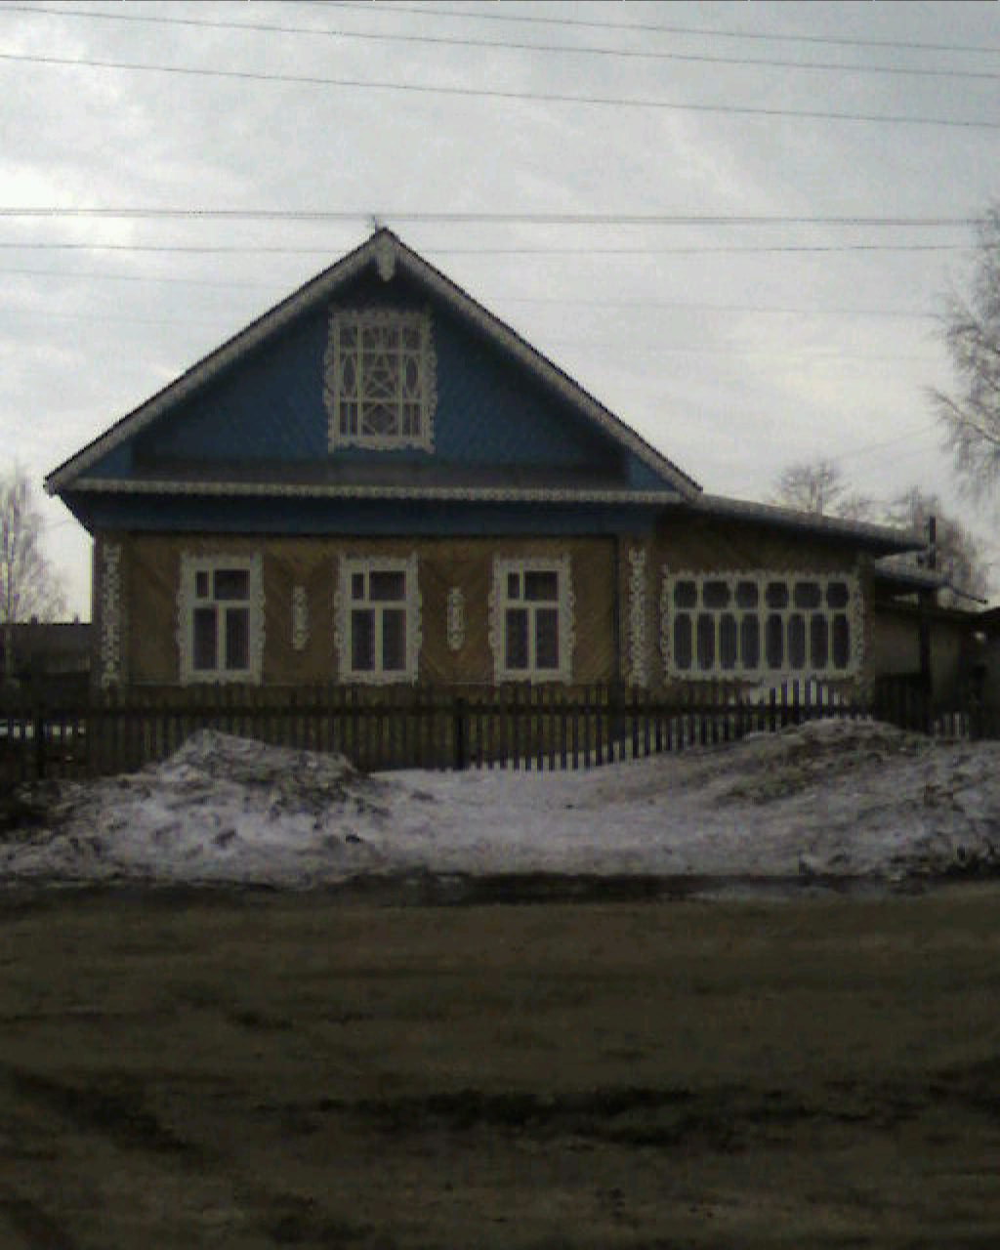

Дом Губиных Г.П. и Н.Д.
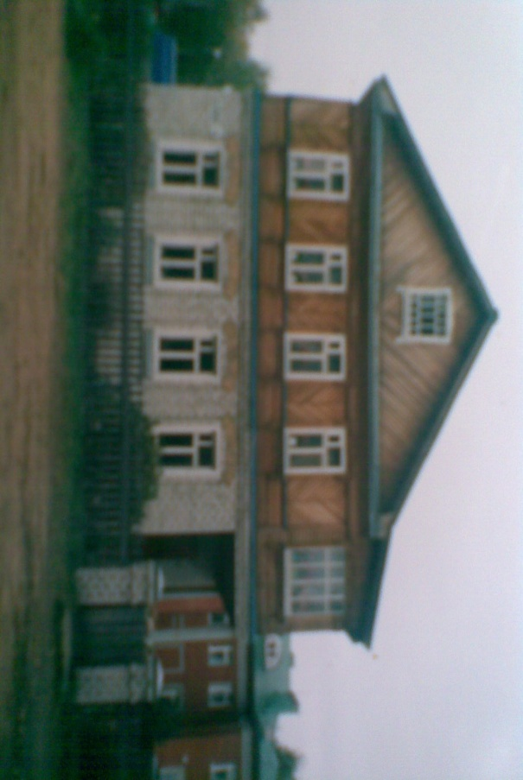

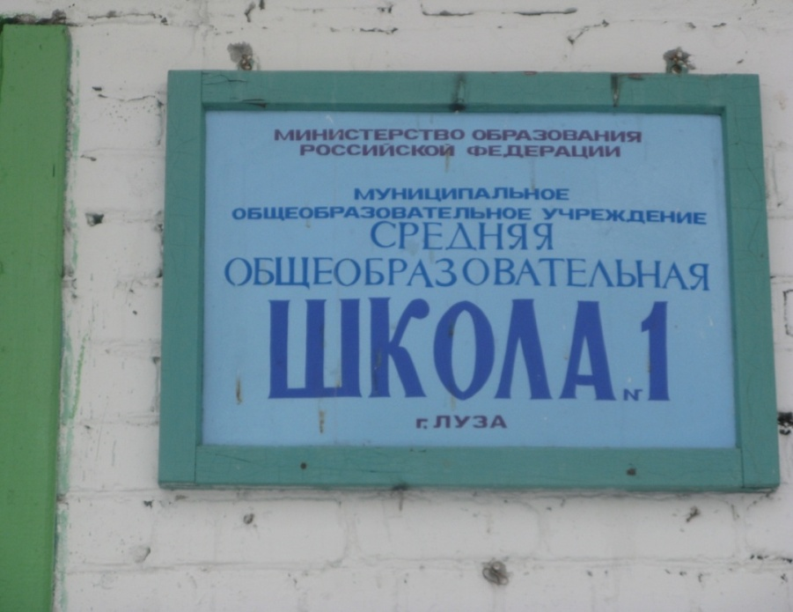

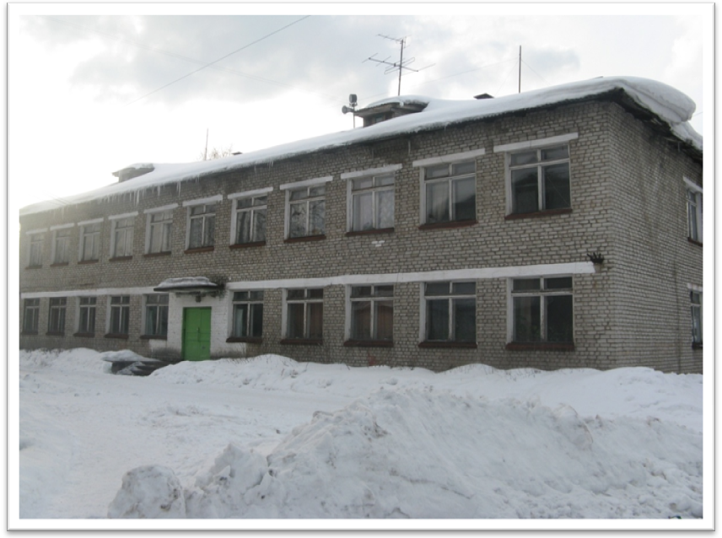

Таким стал сад Вольхина

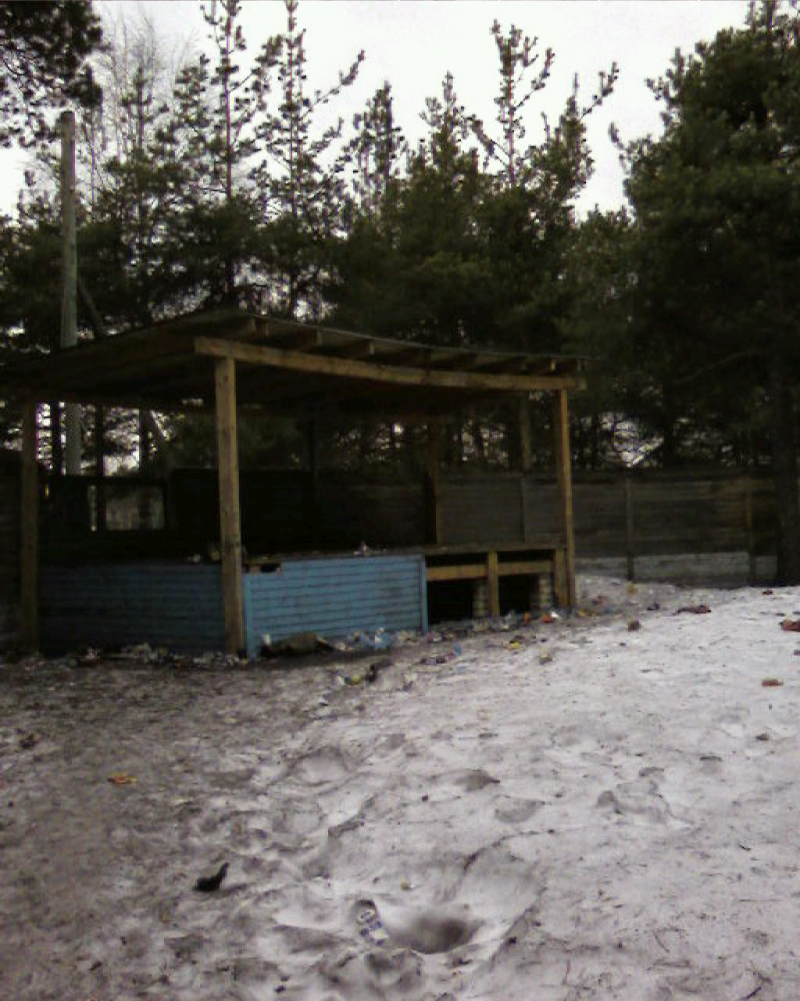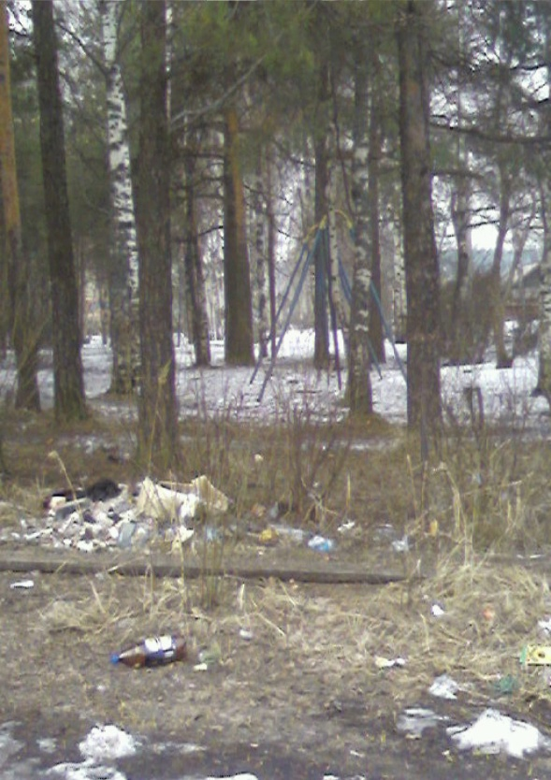

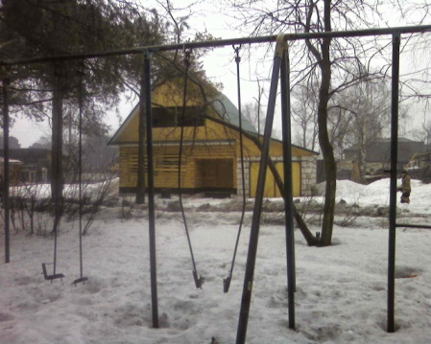

Здание бывшей столовой ОРСа

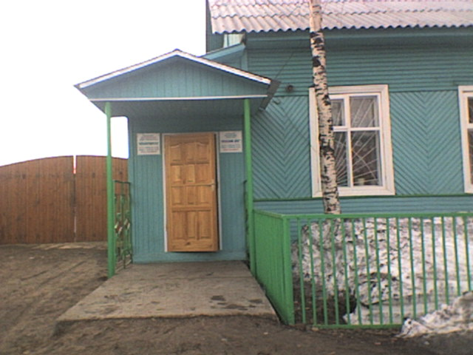
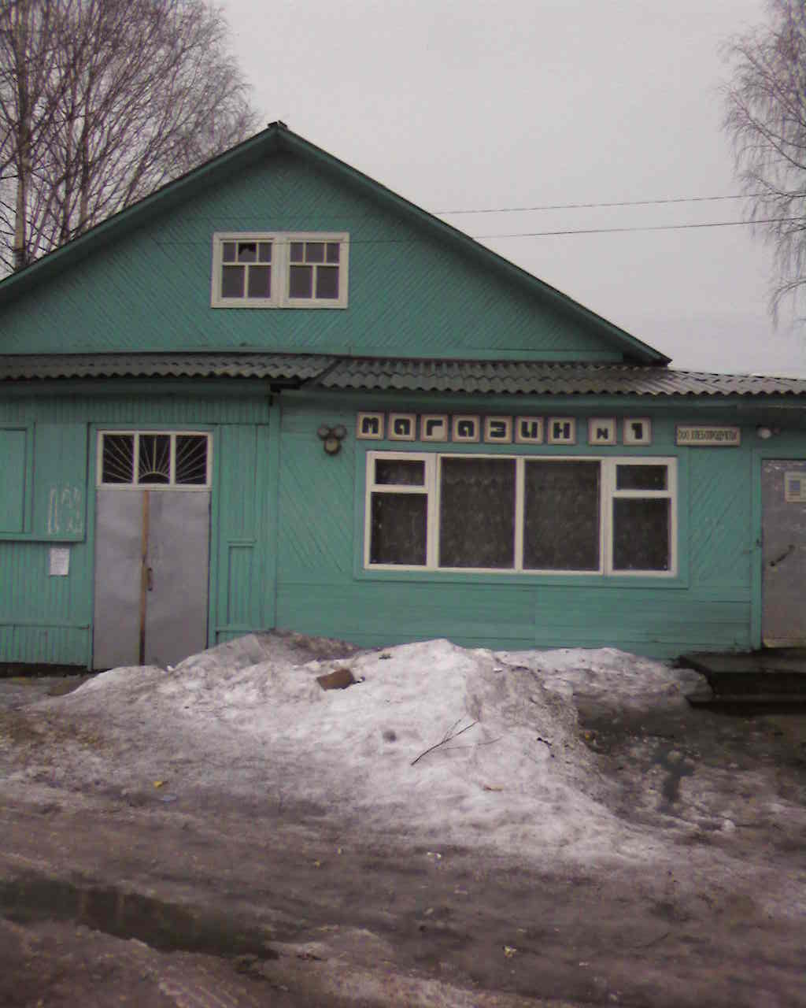

Здание редакции газеты
«Северная правда»

